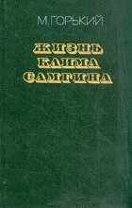
жизни", - писал М. Горький, работая над "Жизнью Клима Самгина", которую поначалу назвал "Историей пустой жизни". Этот роман открыл читателю нового Горького с иной писательской манерой; удивил масштабом охвата политических и социальных событий, мастерским бытописанием, тонким психологизмом. Роман о людях, которые, по слову автора, "выдумали себе жизнь", "выдумали себя" и роман о России, о страшной трагедии, случившейся со страной.
Экранизации: 1920 - "Мать". Режиссер Александр Разумный.
1926 - "Мать". Режиссер Всеволод Пудовкин.
1938 - "Детство". Режиссер Марк Донской.
1938 - "В людях". Режиссер Марк Донской.
1939 - "Мои университеты". Режиссер Марк Донской.
1941 - "Мать". Режиссер Леонид Луков.
1941 - "Дело Артамоновых". Восстановлен в 1968. Режиссер Григорий Рошаль. 1953 - "Васса Железнова". Режиссер Леонид Луков.
1955 - "Мать". Режиссер Марк Донской.
1956 - "Мальва". По мотивам рассказов Максима Горького. Режиссер В. Браун.
1959 - "Фома Гордеев". Режиссер Марк Донской.
1967 - "Скуки ради". Режиссер Артур Войтецкий.
1968 - «По Руси» — киноповесть . Режиссер Федор Филиппов.
1971 - "Егор Булычов и другие". Режиссер Сергей Соловьев.
1972 - "Васса Железнова". Франц. фильм по одноименной пьесе. Реж.Пьер Бедэл.
1973 - "Мещане". Режиссеры Г. Товстоногов, Г. Беглов.
1975 - "Табор уходит в небо". Худ. фильм молдавского кинорежиссѐра Эмиля Лотяну 1983 - "Васса". Художественный фильм кинорежиссѐра Глеба Панфилова
1986 - "Жизнь Клима Самгина". 14-серийный телевизионный художественный фильм режиссѐра Виктора Титова по одноимѐнному роману М.Горького
1990 - "Мать". По одноимѐнному роману Максима Горького, с использованием мотивов из других произведений. Режиссер Глеб Панфилов.
1995 - "Летние люди". По пьесе М. Горького "Дачники". Режиссер С. Урсуляк.

Юношеская модельная библиотека

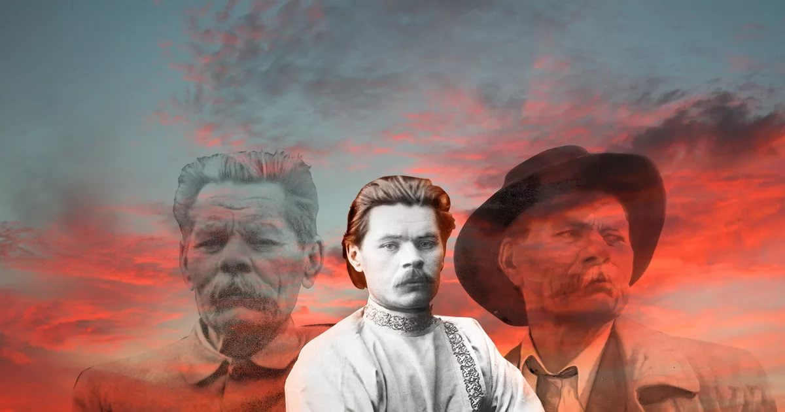
Максим Горький и его эпоха

ОБЗОР ПРОИЗВЕДЕНИЙ

КАРАИДЕЛЬ- 2018

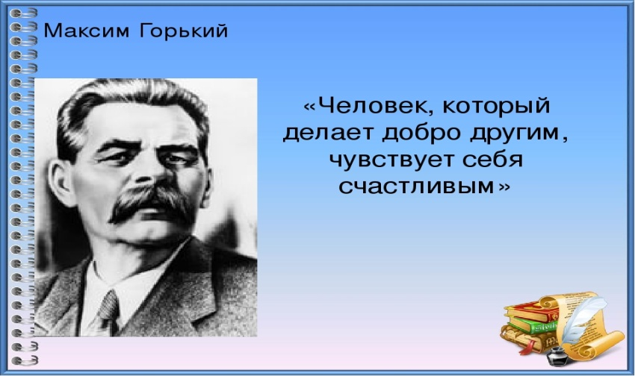

Великий русский писатель Максим Горький (Пешков Алексей Максимович) родился 16 марта 1868 года в Нижнем Новгороде. Скончался 18 июня 1936 года в Горках.
Максим Горький - главный советский писатель, «буревестник революции» и «основоположник социалистического реализма». В раннем возрасте "пошел в люди", по его собственному выражению. Жил трудно, ночевал в трущобах, странствовал, перебивался случайным куском хлеба. Прошел огромные территории.
Творчество писателя можно условно разделить на несколько категорий. Ранние произведения Горького романтичны и даже сентиментальны. Более поздние рассказы и повести пропитаны политическим настроением. Пожалуй, только Горькому удалось с подлинно эпическим размахом отразить в своем творчестве историю, быт и культуру России первой трети ХХ века. Это относится не только к его прозе и драматургии, но и к мемуаристике.
Предлагаем Вашему вниманию обзор наиболее ярких произведений Максима Горького, составленный по годам написания. Также в обзоре представлен список экранизаций по произведениям Горького.

Максим Горький и его эпоха: обзор произведений [Текст] /юношеская модельная библиотека; сост. Библиограф З. Хаматова. – Караидель, 2018.
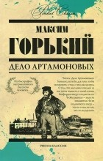
« Дело Артамоновых» (1925 г.) Произведение «Дело Артамоновых» Максима Горького рассказывает об истории трех поколений Артамоновых, охватившей исторический отрезок времени с 1883 по 1917 год. Бывший приказчик Илья Артамонов с племянником и сыновьями прибыл в скучный и унылый город Дремово, намереваясь открыть свою фабрику полотна. Энергичному Илье Артамонову удается немного расшевелить инертных жителей Дремова. После смерти Ильи Артамонова его сыновья и внуки постепенно растеряли трудовой азарт, присущий основателю фабрики и осознание своих корней. И это в конечном итоге определило судьбу фабрики и еѐ хозяев.
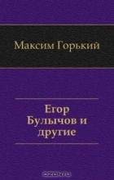
Егор Булычов и другие (1931 г.) В начале 30-х годов Максим Горький решил вновь обратиться к драматургии – после более, чем десятилетней паузы (в 20-х годах он не писал новых пьес). Писатель задумал создать драматический цикл о дореволюционной России, который должен был отобразить период от кануна Революции до событий современности. Началом этого цикла стала пьеса «Егор Булычов и другие», продолжением - «Достигаев и другие». ―Егор Булычев‖ относится к тем произведениям, которые родственны высокому искусству трагедии.
Бунт Булычева против своей обреченности переходит в философское отрицание смерти. В свой последний час он стремится постигнуть конечный смысл бытия, философские ―концы и начала‖: ―Я вот жил-жил, да и спрашиваю: ты зачем живешь? Что значит— смерть нам? ...Действительно, я наткнулся на острие. Ну, ведь всякому... интересно: что значит — смерть? Или, например, жизнь?‖ Егор не может ответить на эти вопросы. Он хочет оградить дочь от своих ошибок, но до конца их объяснить не может.

«М. Жизнь Клима Самгина»(1936) - эпопея относят к романам-эпопеям и считают самым крупным произведением М. Горького. "...Пишу нечто "прощальное", некий роман- хронику сорока лет русской
перемешались доброта и злоба, грязь и красота, жестокость и милосердие, любовь и ненависть. Настоящая семейная сага с необычайной силы характерами и точными бытовыми зарисовками, живыми образами и глубочайшими переживаниями помогает понять, как мальчик, мучительно жаждавший знаний, прошел путь от начинающего автора романтических произведений до писателя с мировым именем, перу которого принадлежат бессмертные «Песнь о соколе» и «Песнь о буревестнике».

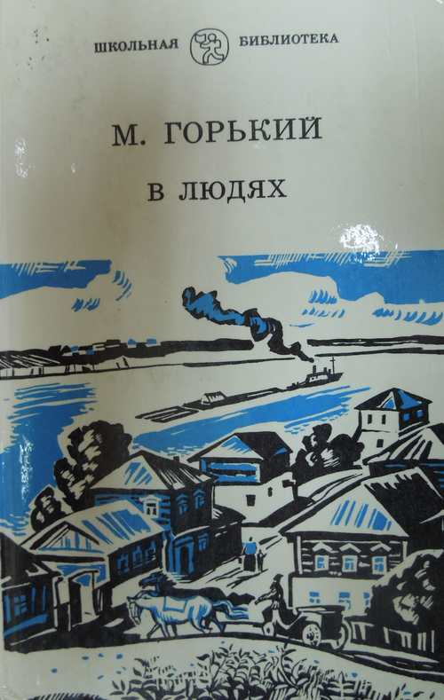
"В людях"(1916) - вторая часть знаменитой трилогии Максима Горького, в которую входят повести "Детство", "В людях" и "Мои университеты". Будущий автор "Песни о буревестнике" откровенно и без прикрас рассказывает о трудностях самостоятельной жизни, начиная с того момента, как оставил родных и отправился на службу к чужим людям. С настоящим эпическим размахом показывает писатель человеческие типы, быт и историю России первой трети XX века. После публикации критики так откликнулись на новое произведение: "Написанная удивительно просто, с какой-то особенною,
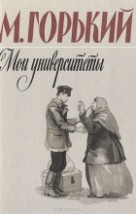
только М.Горькому свойственной интимностью, эта вещь читается с захватывающим интересом". А один из современников признавался в письме автору: "Сейчас с увлечением читаю вашу повесть... Что там особенно трогает, это изображение женщин. Ведь в наш злой век мы едва не забыли, что если еще держимся, если не обратились в технических зверей, так благодаря жизнесохраняющему чутью наших женщин. У вас это так хорошо, так нежно и глубоко сказано".
«Мои университеты» (1923) - третья часть известной автобиографической трилогии М. Горького.

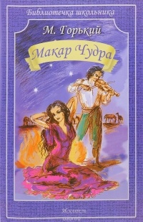
Макар Чудра» – первое печатное произведение Максима Горького. Опубликовано в 1892 году в газете «Кавказ». Рассказ был впервые подписан псевдонимом М. Горький. Экранизирован режиссѐром Э. Лотяну в 1972 году. Потрясающий сюжет, невероятной силы повествование. Рассказ "Макар Чудра" стал на долгие годы визитной карточкой Максима Горького. Главный герой произведения – старый цыган Макар Чудра. Он рассказывает легенду о трагической встрече двух молодых цыган – Лойко Зобара и Радды, которые любят друг друга, но считают это чувство цепью, сковывающей их независимость.
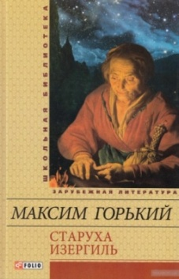
Старуха Изергиль: рассказ, написанный в 1894 году, состоящий из трѐх частей. В рассказ вошли две «легенды»: легенда о Ларре и легенда о Данко, а также рассказ старухи о мужчинах, которых она любила на протяжении жизни.

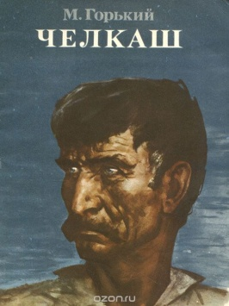
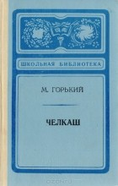
Челкаш (1894 г.) Первое произведение Максима Горького, напечатанное в журнале «Русское богатство» в 1895 году при содействии В.Г. Короленко. Написано в августе 1894 года в Нижнем Новгороде. Рассказ включался во все собрания сочинений. Рассказ «Челкаш» как раз о судьбе изгоя человеческого общества – вора-контрабандиста. Произведение построено на антитезе: перед глазами читателя сталкиваются два героя – Челкаш и Гаврила. Оба родились в деревне. Но Челкаш не смог там долго находиться, а уехал в приморский город, чтобы
жить своей независимой жизнью, и сейчас чувствует себя абсолютно свободным. А Гаврила только мечтает о свободе, и цена его свободы – полторы сотни рублей, чтобы иметь свое хозяйство и не зависеть от тестя.

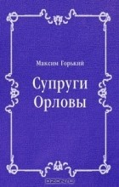
В повести Горького «Супруги Орловы» (1897) контрастно сопоставлены характеры двух героев, вступающих в сложные и подвижные драматические конфликты. Это произведение изображает жизнь мелкого городского люда, существование супружеской пары – сапожника Григория Орлова и его жены Матрены. Начало повести дает возможность читателю с точностью представить место действия – дом купца Петунникова «старый и грязный», двор «заваленный разною рухлядью», и, наконец, в центре – подвал, где проходит скучная и однообразная темная жизнь Орловых. Пространство,
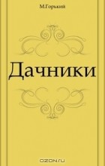
описываемое Горьким, предстает перед читателем в виде воронки, водоворота, который затягивает на свое дно молодую семью. Бедная беспросветная жизнь в пустоте и скуке, без радости и цели заполняется пьянством и побоями. «Яма» - это не только место обитания Орловых, но и характеристика их положения в обществе. Повесть говорит о мучительно трудном пробуждении социального сознания.
Дачники (пьеса) Пьесу «Дачники» (1904) называют «самой темной» среди ранних произведений М. Горького. Сам писатель, формулируя замысел этой драмы, писал, что изобразил ту часть русской интеллигенции, которая «стоит одиноко между народом и буржуазией без влияния на жизнь, без сил, она чувствует страх пред жизнью…

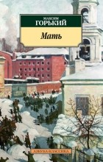
Мать (1906 г.) В основу романа "Мать", одного из самых популярных произведений Горького, легла массовая демонстрация 1902 года в городе Сормове. Отсюда основанный на реальных событиях волнующий сюжет, с острой политической борьбой. Действие происходит в России в начале ХХ века, в рабочей слободке, жизнь которой завязана на работу на фабрике. Сын Пелагеи Ниловны, вдовы слесаря, Павел Власов, вдруг начинает читать запрещѐнные книги, которые приносит из города,
начинает собирать у себя товарищей. На фабрике появляются листовки о бедственном положении рабочих, и мать Павла гордится этой его работой, и боится за него. Дом обыскивают, но ничего не находят; Андрея, одного из друзей Павла, арестовывают.
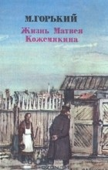
Жизнь Матвея Кожемякина (1909). В романе «Жизнь Матвея Кожемякина» великого русского писателя М.Горького изображен мещанский мир уездной России, с большой глубиной обрисованы жизнь и быт «уездных гнезд российской косности», социальная психология и мировоззрение реакционного мещанства. В романе отразилось брожение, охватившее под влиянием революции даже отсталые слои общества.

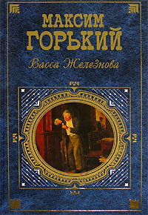
Васса Железнова (1910), владелица волжского пароходства «Храповы и Железновы», - умная, расчетливая женщина, умудренная жестоким жизненным опытом. Она не может не осознавать ничтожества и никчемности окружающих ее людей: мужа, брата, дочерей. Васса мучительно ищет приемника своему «делу» и находит его в маленьком Коле, своем внуке. Но за ним приезжает мать - Рашель. Васса решает тайно выдать ее жандармам, но не успевает осуществить свое намерение: владелицу пароходства внезапно настигает смерть...
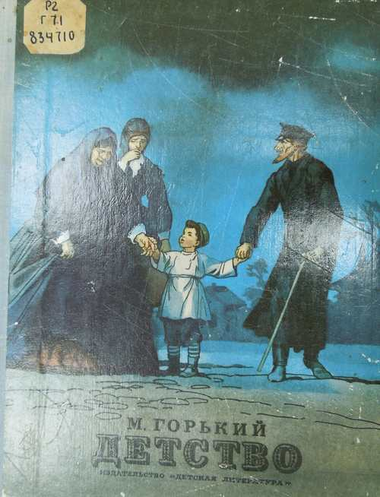
Детство (1913 г.) Эта небольшая повесть ютМаксима Горького составляет первую часть знаменитой трилогии (Детство. В людях. Мои университеты) и относится к жанру художественной автобиографии. Великий художник слова рассказывает здесь о своих ранних годах, проведенных в доме деда в Нижнем Новгороде. По словам писателя, это была «густая, пестрая, невыразимо странная жизнь», где

